**ΤΟ NAVARINO HILLS ΥΠΟΔΕΧΕΤΑΙ ΓΙΑ ΠΡΩΤΗ ΦΟΡΑ ΤΟ MESSINIA PRO-AM 2021**

**Το τουρνουά γκολφ της Costa Navarino θα διεξαχθεί για πρώτη φορά σε τρία γήπεδα, στις 24-27 Νοεμβρίου**

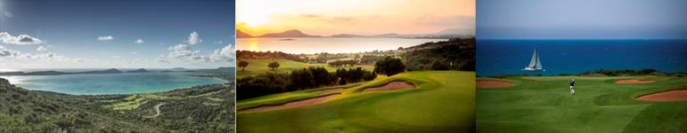

**7 Απριλίου 2021 –** Tο [**Messinia Pro-Am**](https://messiniaproam.costanavarino.com/) επιστρέφει για 5η συνεχή χρονιά στην [**Costa Navarino**](http://www.costanavarino.com) στις **24-27 Νοεμβρίου 2021** και οι συμμετέχοντες θα έχουν την ευκαιρία να παίξουν για πρώτη φορά σε τρία γήπεδα, συμπεριλαμβανομένου του νέου γηπέδου West Course στο [**Navarino Hills**](https://www.costanavarino.com/navarino-hills/), καθώς και στα βραβευμένα [**The Dunes Course**](https://www.costanavarino.com/golf-resort/dunes-course/) και [**The Bay Course**](https://www.costanavarino.com/golf-resort/bay-course/)**.**

Η διεθνής διοργάνωση -η οποία σημείωσε ρεκόρ συμμετοχής το 2020 με 50 ομάδες και παίκτες από περισσότερες από 20 χώρες- υποδέχεται κάθε χρόνο επαγγελματίες κι ερασιτέχνες γκολφέρ, μεταξύ των οποίων και διάσημοι φίλοι του αθλήματος, όπως ο Αμερικάνος ηθοποιός Bill Murray, ο πρώην διεθνής παίκτης του ράγκμπι Mike Tindall και ο Γερμανός πρώην διεθνής ποδοσφαιριστής Sepp Maier.

Με την υποστήριξη της [Confederation of Professional Golf (CPG)](https://cpg.golf/) και υπό την αιγίδα της PGA of Greece και της Ελληνικής Ομοσπονδίας Γκολφ, το φετινό Messinia Pro-Am αναμένεται να καταρρίψει το ρεκόρ συμμετεχόντων του 2020, με 75 ομάδες και επαγγελματίες παίκτες που θα διαγωνιστούν για το χρηματικό έπαθλο των 50.000 ευρώ, στο μοναδικό Μεσσηνιακό τοπίο. Το διεθνές τουρνουά γκολφ θα διαρκέσει τέσσερις ημέρες και πλαισιώνεται από ένα συναρπαστικό παράλληλο πρόγραμμα εκδηλώσεων.

Σχεδιασμένα από τον δύο φορές πρωταθλητή Masters και θρύλο του Ryder Cup **José María Olazábal,** τα δύο νέα γήπεδα στο Navarino Hills, που αναδείχθηκε πρόσφατα **ως ‘World’s Best New Golf Development’** στα βραβεία **World Golf Awards 2020**, εκτείνονται σε 1.250 στρέμματα, σε μία μαγευτική τοποθεσία με πανοραμική θέα στον ιστορικό κόλπο του Ναβαρίνου και το Ιόνιο Πέλαγος.

Με την επίσημη λειτουργία των νέων γηπέδων που αναμένεται την άνοιξη του 2022, η Costa Navarino θα προσφέρει στους επισκέπτες της τέσσερα γήπεδα γκολφ 18 οπών, όλα σε ακτίνα μόλις 13 χιλιομέτρων.

Περιτριγυρισμένο από ελαιώνες, το γήπεδο **The Bay Course** σχεδιάστηκε από τον Robert Trent Jones και ξεχωρίζει για τη μοναδική θέα στον κόλπο του Ναβαρίνου. Οι λάτρεις του γκολφ μπορούν επίσης να απολαύσουν το βραβευμένο υπόσκαφο The Bay Clubhouse, το οποίο εντάσσεται αρμονικά στο φυσικό τοπίο κι ενισχύει την εμπειρία του παιχνιδιού με το μοναδικό του σχεδιασμό.

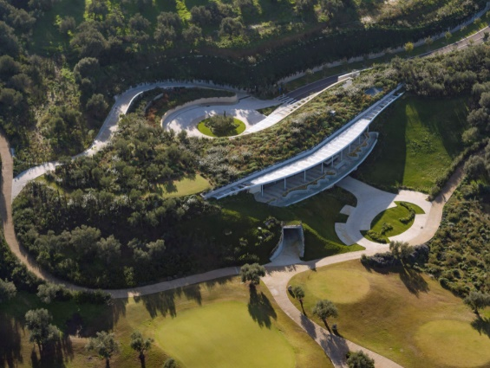 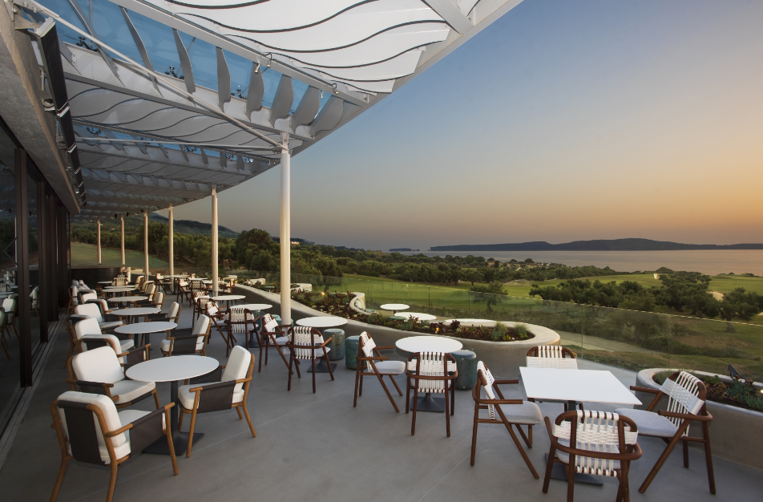

Παράλληλα, το γήπεδο **The Dunes Course,** σχεδιασμένο από τον Bernhard Langer, πρώην πρωταθλητή US Masters και αρχηγό της Ευρωπαϊκής ομάδας στο Ryder Cup, σε συνεργασία με την European Golf Design, προσφέρει εκπληκτική θέα στο Ιόνιο Πέλαγος και τη μεσσηνιακή φύση.

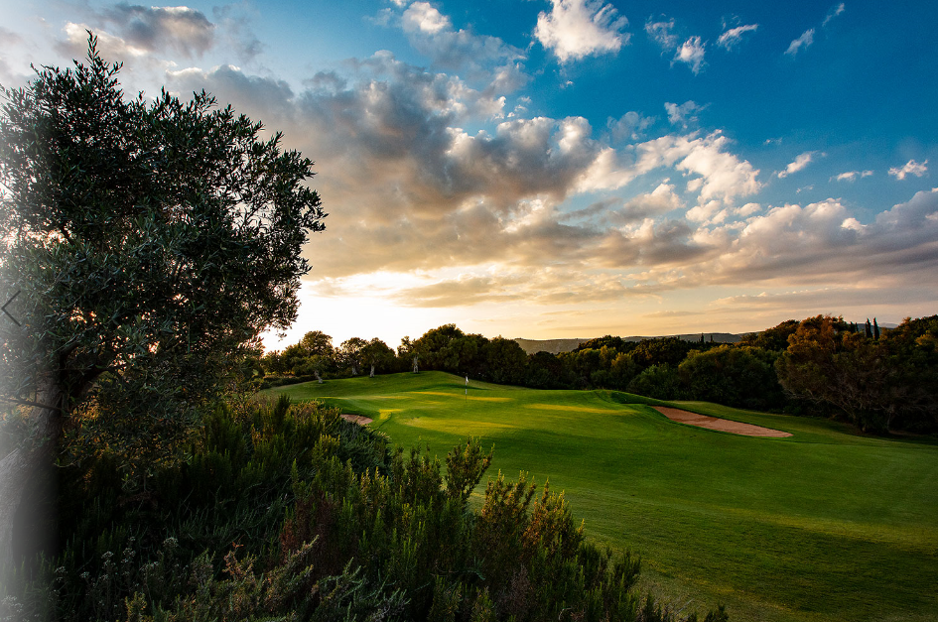

Επίσημος αερομεταφορέας του Messinia Pro-Am για 5η συνεχή χρονιά είναι η αεροπορική εταιρία [AEGEAN](https://el.aegeanair.com/) (www.aegeanair.com), μέλος της Star Alliance, της ισχυρότερης παγκόσμιας αεροπορικής συμμαχίας, που τελεί σε συνεργασία με την Costa Navarino, την Confederation of Professional Golf (CPG) και την PGA of Greece. Η AEGEAN προσφέρει ειδικές τιμές αεροπορικών εισιτηρίων για τους συμμετέχοντες στο Messinia Pro-Am.

Eπίσημος διοργανωτής και ταξιδιωτικός συνεργάτης του Messinia Pro-Am, είναι η [Erasmus](http://www.erasmus.gr/) Conference & Events συμβάλλοντας στην άρτια εξυπηρέτηση των συμμετεχόντων σε θέματα εγγραφών και διαμονών.

Οι εγγραφές για τις ομάδες, στις οποίες θα τηρηθεί αυστηρά σειρά προτεραιότητας, ξεκινήσαν. Περισσότερες πληροφορίες σχετικά με το 2021 Messinia Pro-Am, είναι διαθέσιμες στο [messiniaproam.costanavarino.com](mailto:messiniaproam.costanavarino.com)

Δείτε το βίντεο του 2021 Messinia Pro-Am [**εδώ**](https://www.youtube.com/watch?v=aGkpfeavYRw)

Για περισσότερες πληροφορίες σχετικά με την Costa Navarino:

[www.costanavarino.com](http://www.costanavarino.com)

[Facebook](http://www.facebook.com/CostaNavarinoGolf)

[YouTube](http://www.youtube.com/costanavarino)

[Instagram](https://www.instagram.com/costanavarinogolf/?hl=en)

[Twitter](https://twitter.com/Messiniaproam)

**ΤΕΛΟΣ**

**Πληροφορίες για τους συντάκτες:**

**COSTA NAVARINO**

H Costa Navarino είναι ο διεθνής, τουριστικός προορισμός υψηλών προδιαγραφών στην Ελλάδα. Βρίσκεται στη Μεσσηνία, σε ένα από τα πιο μαγευτικά παραθαλάσσια τοπία της Μεσογείου, με 4.500 χρόνια ιστορίας. Στην καρδιά της φιλοσοφίας της Costa Navarino είναι ο σεβασμός για το περιβάλλον, τις παραδόσεις και την τοπική κοινωνία. Στο Navarino Dunes, την πρώτη περιοχή, βρίσκονται δύο 5* ξενοδοχεία , The Romanos, a Luxury Collection Resort και The Westin Resort Costa Navarino, οι ιδιωτικές κατοικίες Navarino Residences και η συλλογή διαμερισμάτων The Residences at The Westin Resort Costa Navarino, το πρώτο signature γήπεδο γκολφ στην Ελλάδα The Dunes Course, το Anazoe Spa, το συνεδριακό κέντρο House of Events, ειδικά σχεδιασμένοι χώροι για παιδιά, καθώς και ένα ευρύ φάσμα χώρων γαστρονομίας, αθλητικών και πολιτιστικών δραστηριοτήτων.

Στο Navarino Bay, τη δεύτερη περιοχή, βρίσκεται το signature γήπεδο γκολφ The Bay Course και το υπόσκαφο Bay Clubhouse, ενώ βρίσκεται υπό κατασκευή ένα υπερπολυτελές ξενοδοχείο καθώς και ένα σύγχρονο lifestyle resort στη κοντινή περιοχή Navarino Waterfront.

Στην περιοχή Navarino Hills κατασκευάζονται δύο νέα signature γήπεδα γκολφ 18 οπών.

**ΦΩΤΟΓΡΑΦΙΚΟ ΥΛΙΚΟ**

Μπορείτε να κατεβάσετε φωτογραφικό υλικό μέσω του website [www.costanavarino.com](http://www.costanavarino.com) και του συνδέσμου στην ενότητα Press, χρησιμοποιώντας τον κωδικό *Νestor*.

**--------------------------------------------------------------------------------------------------------**

**Στοιχεία επικοινωνίας:**

ΤΕΜΕΣ Α.Ε. – Developers of Costa Navarino

Βάλια Βανέζη, Senior Communications Manager

Τηλ: 211 0160152

e-mail: [vvanezi@temes.gr](mailto:vvanezi@temes.gr)

Μαρία Καραπαντελή, Communications Manager

Τηλ.: 211 016 0649

email: [mkarapandeli@temes.gr](mailto:mkarapandeli@temes.gr)